МУНИЦИПАЛЬНОЕ ОБРАЗОВАНИЕ
ГОРОДСКОЙ ОКРУГ ГОРОД СУРГУТ

АДМИНИСТРАЦИЯ ГОРОДА

ПОСТАНОВЛЕНИЕ

« | 25 | » | 11 | 20 | 19 |  |  | № | 8799

О внесении изменений
в постановление Администрации
города от 05.02.2014 № 819
«Об утверждении границ
прилегающих территорий
к некоторым организациям,
на которых не допускается
розничная продажа
алкогольной продукции»

В соответствии с Федеральным законом от 22.11.1995 № 171-ФЗ «О государственном регулировании производства и оборота этилового спирта, алкого-льной и спиртосодержащей продукции и об ограничении потребления (распития) алкогольной продукции», постановлением Правительства Российской Федерации от 27.12.2012 № 1425 «Об определении органами государ- ственной власти субъектов Российской Федерации мест массового скопления граждан и мест нахождения источников повышенной опасности, в которых не допускается розничная продажа алкогольной продукции, а также определении органами местного самоуправления границ прилегающих к некоторым организациям и объектам территорий, на которых не допускается розничная продажа алкогольной продукции», решением Думы города от 28.05.2013 № 333-V ДГ «Об определении способа расчета расстояний от некоторых организаций и (или) объектов до границ прилегающих к ним территорий, на которых не допускается розничная продажа алкогольной продукции», распоряжениями Администрации города от 30.12.2005 № 3686 «Об утверждении Регламента Администрации города», от 10.01.2017 № 01 «О передаче некоторых полномочий высшим должностным лицам Администрации города»:
1. Внести в постановление Администрации города от 05.02.2014 № 819 «Об утверждении границ прилегающих территорий к некоторым организациям, на которых не допускается розничная продажа алкогольной продукции» (с изменениями от 08.05.2019 № 3070) следующие изменения:

1.1. Абзац третий, четвертый пункта 1 постановления изложить в следующей редакции:
«- муниципальное бюджетное общеобразовательное учреждение средняя общеобразовательная школа № 8 имени Сибирцева А.Н., расположенное по адресу: город Сургут, улица Энергетиков, дом 49, муниципальное бюджетное общеобразовательное учреждение Сургутский естественно-научный лицей, расположенное по адресу: город Сургут, улица Энергетиков, дом 51, согласно прило- жению 2;
- муниципальное бюджетное общеобразовательное учреждение «Сургутская технологическая школа», расположенное по адресам: город Сургут, проспект Пролетарский, дом 14а и город Сургут, проезд Первопроходцев, дом 5, согласно приложению 3;».
1.2. Приложение 2 к постановлению изложить в новой редакции согласно приложению 1 к настоящему постановлению.
1.3. Приложение 3 к постановлению изложить в новой редакции согласно приложению 2 к настоящему постановлению.
2. Управлению документационного и информационного обеспечения разместить настоящее постановление на официальном портале Администрации города.
3. Муниципальному казенному учреждению «Наш город» опубликовать настоящее постановление в средствах массовой информации.
4. Контроль за выполнением постановления возложить на заместителя Главы города Шерстневу А.Ю.

И.о. главы Администрации города Н.Н. Кривцов

Приложение 1
к постановлению
Администрации города
от ____________ № _________

Схема
границ прилегающих территорий к зданию муниципального бюджетного общеобразовательного учреждения средней общеобразовательной
школы № 8 имени Сибирцева А.Н., расположенному по адресу: город Сургут, улица Энергетиков, дом 49, к зданию муниципального бюджетного
общеобразовательного учреждения Сургутского естественно-научного лицея,
расположенному по адресу: город Сургут, улица Энергетиков, дом 51, на которых не допускается розничная продажа алкогольной продукции

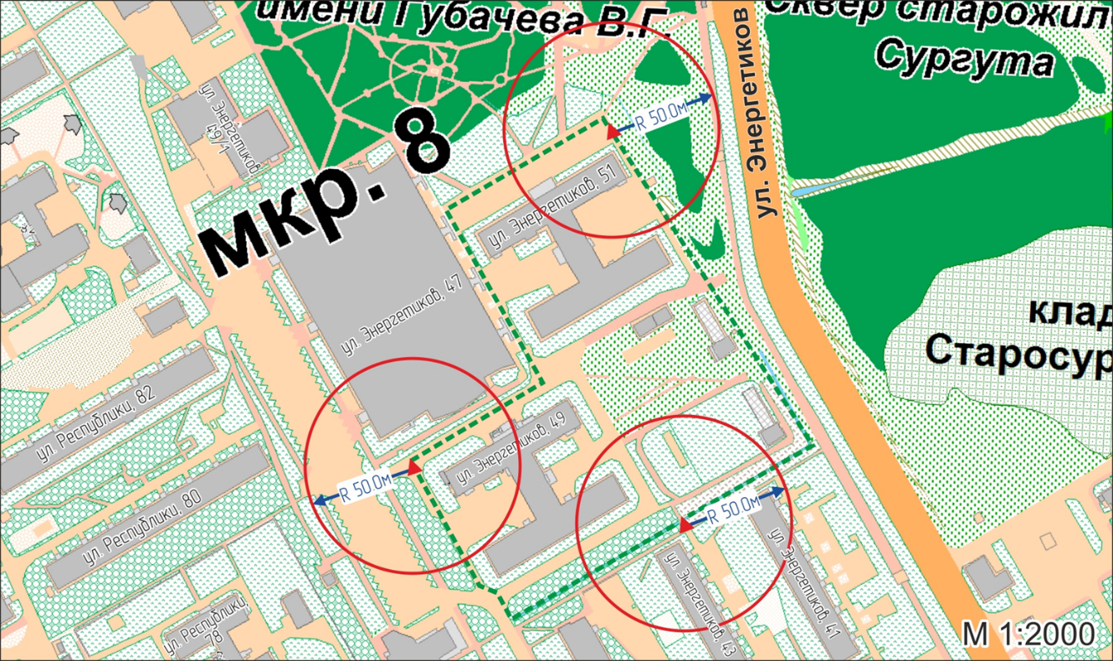

Условные обозначения:
– вход для посетителей на обособленную территорию;
R – радиус в метрах;
– металлический забор, граница обособленной территории.

Приложение 2
к постановлению
Администрации города
от ____________ № _________

Схема
границ прилегающей территории к зданиям муниципального бюджетного
общеобразовательного учреждения «Сургутская технологическая школа»,
расположенным по адресам: город Сургут, проспект Пролетарский, дом 14а
и город Сургут, проезд Первопроходцев, дом 5, на которой не допускается
розничная продажа алкогольной продукции

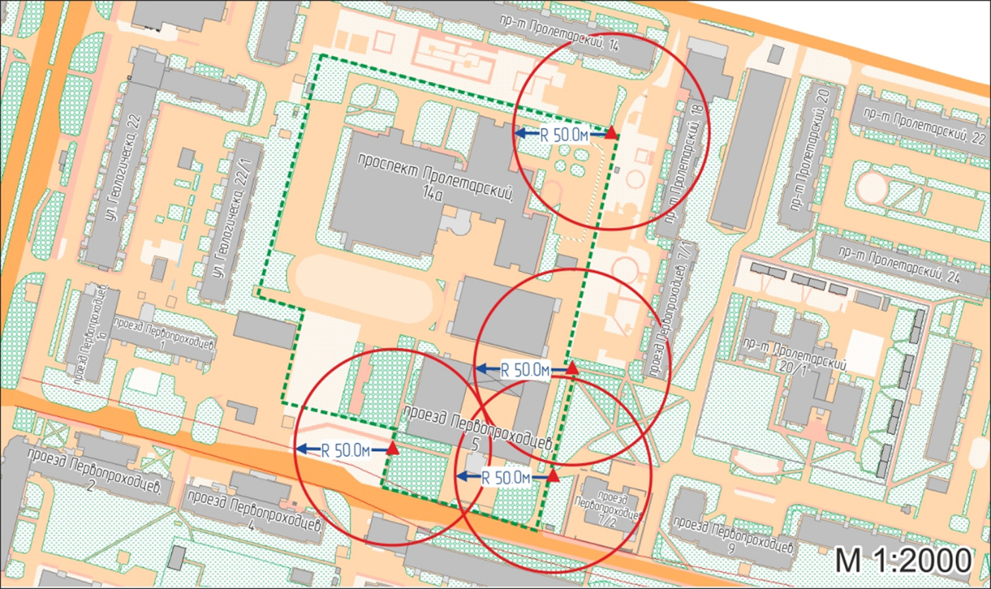

Условные обозначения:
– вход для посетителей на территорию муниципальное бюджетное общеобразовательное учреждение «Сургутская технологическая школа»;
R – радиус в метрах;
– металлический забор, граница обособленной территории.

